云南德宏梁河某水电站“4·26”一般高处坠落事故调查报告

目 录

一、事故基本情况...................................1（一）事故发生单位概况.............................1
（二）事故发生单位安全管理情况.....................2
（三）事故发生经过.................................2（四）事故现场情况.................................3
（五）人员伤亡和直接经济损失情况...................4
二、事故应急处置及评估情况.........................4
（一）事故信息接报及响应情况.......................4
（二）事故现场应急处置情况.........................5（三）医疗救治及善后情况...........................5
（四）事故应急处置评估.............................5
三、事故原因分析...................................6
（一）直接原因分析.................................6
（二）间接原因分析.................................6
四、对有关责任人员和责任单位的处理建议.............7
五、事故主要教训...................................8
六、事故整改和防范措施.............................8

云南德宏梁河某水电站“4·26”一般高处坠落事故调查报告

2023年4月26日10时40分许，在德宏梁河某水电站生产厂房内，发生一起高处坠落致1人死亡的一般事故，梁河县应急管理局接到报告，立即按照事故调查报告程序，向中共梁河县委、梁河县人民政府及德宏州应急管理局报告，并迅速组织人员赶往现场开展事故救援和初步调查了解工作。
2023年4月27日，按照《生产安全事故报告和调查处理条例》的规定，梁河县人民政府抽调县应急管理局、县公安局、县发改局、县人社局、县总工会、勐养镇人民政府相关负责人组成“4·26”事故调查组，并邀请县纪委监委人员参加事故调查。
经调查认定，云南德宏梁河某水电站“4·26”一般高处坠落事故是一起因安全防护不到位造成的生产安全责任事故，现将调查情况报告如下。
- 事故基本情况
（一）事故发生单位概况
某水电站，2004年3月12日成立，注册资本20000万元，经营范围：弄另水电站建设经营；水产养殖、库区旅游（依法须经批准的项目，经相关部门批准后方可开展经营活动），生产能力：81900万千瓦时，总人数：48人。

- 事故发生单位安全管理情况
云南德宏梁河某水电站成立了安全领导小组，由站长李某某任组长，罗某某任副组长并负责日常安全工作，成员5人。制定了2023年教育培训计划，但未按照计划认真组织开展教育培训工作，安全教育和培训情况记录不完善情况（3份教育培训记录表只记录培训内容，无参加培训人员签字、无培训时长等内容）。建立安全管理制度，但制度执行不严格，未按电站安全生产检查及事故隐患排查整改制度规定建立隐患信息台账。开展检维修前提交了水利机械工作票，但工作票作业人员与实际不符、安全措施记录不全、安全措施执行情况无记录。
（三）事故发生经过
2023年4月26日08时30分许，云南德宏梁河某水电站设备部5人（薛某某、杨某某、普某某、尹某某、金某）与安监室主任罗某某一起到弄另水电站生产厂房开展检查维修收尾工作，设备部5人打开2号机组一层和负一层的吊物孔盖板后，在吊物孔四周设置好临时防护栏，并使用桥架型起重机把汽轮机油从负二层吊到一层。10时30分许普某某、尹某某、杨某某留在一层负责将吊上来的汽轮机油放到指定位置，金某、薛某某在2号机组负一层等待桥架型起重机准备把打开的吊物孔盖板复位，安监室主任罗某某正在2号机组巡查安全情况，站长李某某从负二层走到负一层查看检维修收尾工作情况。4人在负一层作业现场相遇汇合，当时，安监室主任罗某某在负一层楼梯对面巡查，金某将2号机组负一层楼梯对面的临时防护栏（吊物孔四边中的两边）拿开后，背对罗某某蹲在一层到负一层楼梯的左边准备上盖板螺丝，薛某某侧身站在一层到负一层楼梯的右边和站在楼梯上的站长李某某说话。10时40分许，李某某从楼梯向一楼走去时，突然听到东西掉落的声音，李某某回头看，发现没见罗某某，立马跑到负二层查看情况，薛某某和金某也赶紧跟着下去，看到罗某某后脑朝地平躺在负二层水轮机层吊物孔处，嘴角和耳朵在流血，安全帽摔落在一旁。
（四）事故现场情况
云南德宏梁河某水电站生产厂房2号机组负一层吊物孔盖板呈正方形边长4米，事故发生时，负一层的吊物孔盖板打开2米×4米空间，吊物孔盖板只有两面设置临时护栏，吊物孔周边未设置任何安全警示标志，死者罗某某未正确佩戴安全帽（安全帽未系安全绳）。
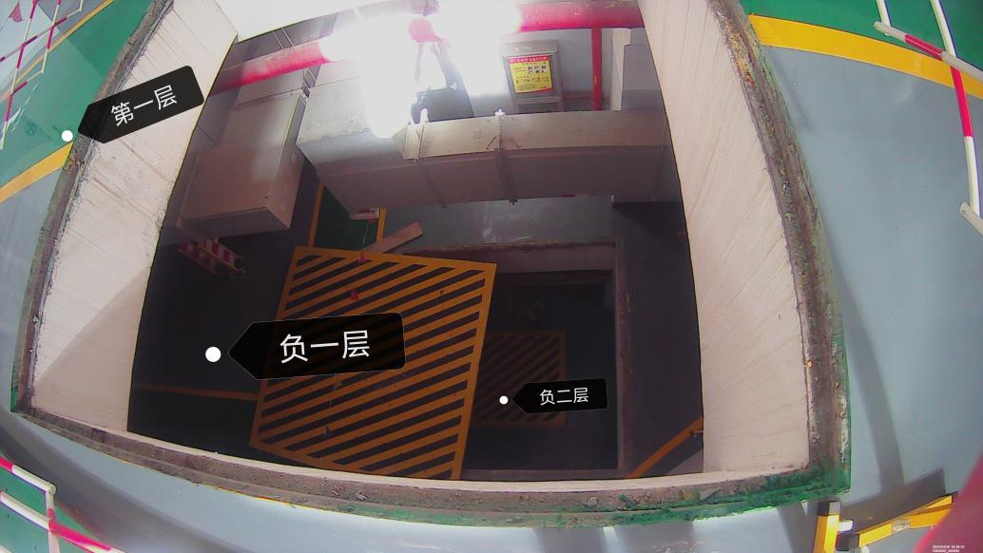
图1 弄另水电站生产厂房2号机组事发现场俯视图
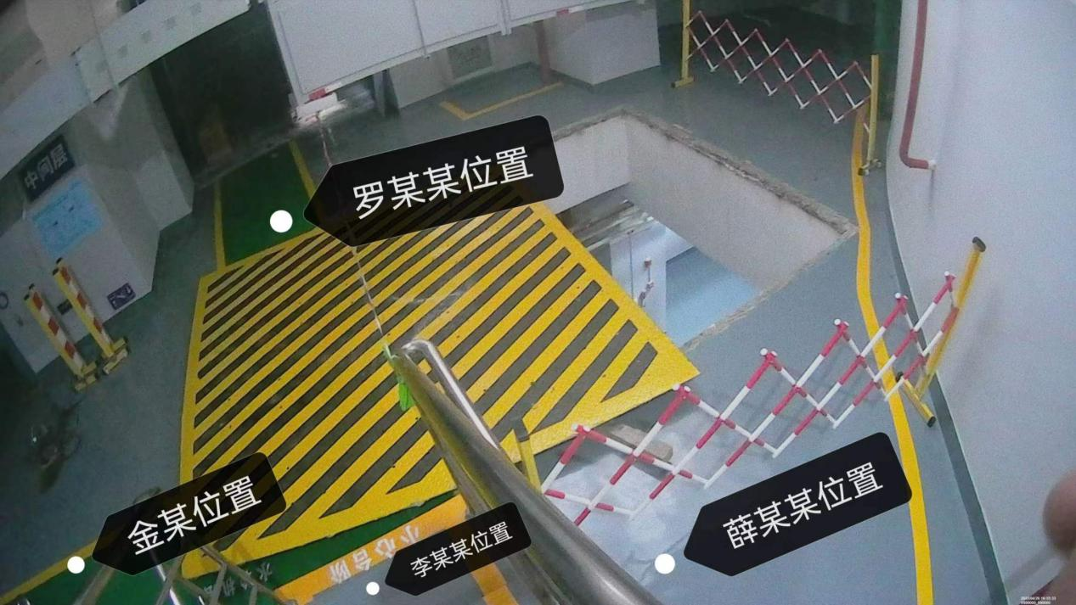
图2 负一层人员位置图
（五）人员伤亡和直接经济损失情况
此次事故共造成1人死亡，直接经济损失预计160余万元。死者罗某某，男，出生于1967年1月10日，云南德宏梁河某水电站安监室主任。
- 事故应急处置及评估情况
（一）事故信息接报及响应情况
2023年4月26日10时40分许事故发生后，德宏梁河某电站站长李某某立即安排薛某某拨打120急救电话，自己跑到一层通知人员去救援，并打电话报告上级公司事故情况，县发改局工作人员接到云南德宏梁河某水电站办公室主任杨某某报告“电站有人坠落，人已送往州人民医院”，发改局工作人员立即将情况汇报县发展和改革局局长和分管领导，过后县发改局工作人员再次接到弄另水电站电话报告“受伤人员抢救无效已死亡”，然后县发改局电话告知县应急管理局德宏梁河某电站发生事故，已造成1人死亡，接到报告后县应急管理局立即电话报告了县委办、县政府办和州应急管理局，梁河县政府立即安排县应急管理局、县发改局、勐养镇人民政府和勐养镇派出所前往事故发生地开展事故救援和初步调查了解工作。
（二）事故现场应急处置情况
事故发生后，李某某、薛某某和金某3人到达事故现场后，李某某和薛某某2人去打电话，金某赶紧给罗某某做心肺复苏，之后在一层的尹某某到达负二层事故现场后也来帮忙做心肺复苏。事故发生当天勐养镇卫生院10时46分接到电话后，立即赶往现场，11时15分急救医生到达现场立即对罗某某进行心肺复苏急救，已无生命体征，临床死亡。弄另水电站员工请求勐养镇卫生院医生将罗某某送往州人民医院进行抢救，到达州人民医院后，急诊室医生检查后，诊断为医学死亡。
（三）医疗救治及善后情况
安监室主任罗某某经抢救无效死亡后，水电站立即联系了家属，家属到达后，勐养镇人民政府、勐养镇派出所和水电站一起做好家属安抚工作，善后已妥善处置，4月29日，水电站向事故调查组报告，已经同死者家属达成赔偿协议，并向“4·26”事故调查组提交了赔偿协议。
（四）事故应急处置评估
接到事故报告后，县、乡党委、政府及相关单位高度重视事故应急救援处置工作，迅速启动应急预案积极稳妥开展事故应急处置。一是应急救援处置及时有力。县人民政府立即安排相关部门负责人到达现场了解事故救援情况和开展事故初步调查。二是强化现场统一管理。由县应急管理局牵头，县发展和改革局、勐养镇人民政府、勐养镇派出所组成现场应急处置组，应急处置工作有力、有序、高效进行，确保各项应急处置工作取得实效。
三、事故原因分析
（一）直接原因分析
结合现场勘查及诸多调查资料，本次事故直接原因是：死者罗某某作为云南德宏梁河某水电站安监室主任，安全意识淡薄，未正确佩戴安全帽，未全面认识作业场所存在的安全隐患，在作业人员已撤除部分临时防护栏的情况下，冒险进入无临时防护栏的吊物孔边进行临边巡查，继而导致高处坠落受伤致死。
（二）间接原因分析
该水电站未认真监督安全管理人员罗某某正确佩戴安全帽；未按照生产安全事故隐患排查治理制度的规定建立隐患排查治理相关台账，吊物孔盖板还未复位就撤除临时防护栏，即让工作人员进入吊物孔附近进行巡查；未制定吊物孔盖板打开复位安全操作规程；未认真落实安全风险分级管控措施，未按照《电业安全工作规程》第一部分热力和机械3.2.12[]的规定，在打开的吊物孔周边设置牢固的临时防护栏和明显的安全警示标志；未发现罗某某患有不宜从事高处作业的病症（2022年体检报告体检结论罗某某患有高血压），作为企业安全管理人员，明显不具备电站从事生产经营活动中高处作业的安全管理能力；工作票和教育培训执行不严，工作票执行情况无记录，部分教育培训记录无人员签字。
四、对有关责任人员和责任单位的处理建议
一是罗某某对事故发生负有直接责任，鉴于其已在事故中死亡，建议依法不予追究其责任。二是事发水电站，未在打开的吊物孔周边设置牢固的临时防护栏和明显的安全警示标志，未认真落实生产安全事故隐患排查治理制度，未关注从业人员的身体、心理状况，未认真监督、教育从业人员按照使用规则佩戴、使用劳动防护用品，违反了《中华人民共和国安全生产法》第三十五条[]、第四十一条第二款[]、第四十四条第二款[]、第四十五条[]的规定，对该起事故负有管理责任。建议由县应急管理局依据《中华人民共和国安全生产法》第一百一十四条第一款第（一）项[]对事发水电站的违法行为作出行政处罚。三是由县应急管理局和县发展和改革局督促事发水电站对事故有关责任人员进行处罚，并将处理结果报县应急管理局和县发展和改革局备案。四是责成县发展和改革局针对事故暴露出来的制度和操作规程不健全、打开吊物孔盖板后未设置牢固的防护栏和安全警示标志、安全管理不到位、视频监控存在监控盲区等问题，督促事发水电站限时整改事故隐患，组织企业开展事故警示教育工作，举一反三全面开展事故隐患自查自改，坚决防范安全生产事故发生。
五、事故主要教训
本次事故充分暴露了企业隐患排查治理不到位、安全投入不足、安全生产规章制度和操作规程不健全执行不严格、日常监管不到位等问题。在今后的工作中企业要加强安全教育培训工作，不断提高员工的安全意识，进一步健全各项安全规章制度和操作规程，建立行之有效的安全制约手段，对不正确佩戴和使用劳动防护用品情况，做到能及时发现和及时地加以制止，加大安全风险辨识和隐患排查防控治理，从本质上超前有效预防、控制各项事故的发生。
六、事故整改和防范措施
一是生产经营单位要深刻汲取事故教训，举一反三，建立健全并严格执行规章制度和操作规程，建立隐患排查治理台账，全方位开展事故隐患排查治理，采取有力措施，坚决消除事故隐患；要教育和督促从业人员严格执行安全生产规章制度，深化员工安全教育和岗位业务培训，提高员工对规范佩戴劳动防护用品和安全隐患识别的能力，防止类似事故再次发生；要把本次事故作为安全管理典型事故案例学习内容，教育员工树立牢固的安全发展理念，提高全体员工的安全意识和自我保护能力。二是各乡镇、各有关部门要深刻汲取事故惨痛教训，树牢安全发展理念，强化监管，加大对辖区内生产经营单位的安全生产监督检查力度，通过开展集中警示教育、约谈、行政检查、行政处罚等形式，督促各生产经营单位认真履行安全生产主体责任，坚决克服麻痹大意、违章违规冒险作业行为，加强作业现场的隐患排查治理，坚决防范各类事故的发生。

[] 《电业安全工作规程》GB26164. 1-2010 第1部分:热力和机械 3.2.12工作场所的井、坑、孔、洞或沟道,必须覆以与地面齐平的坚固盖板。在检修工作中如需将盖板取下,必须设有牢固的临时围栏,并设有明显的警告标志。临时打的孔、洞,施工结束后,必须恢复原状。
[]《中华人民共和国安全生产法》第三十五条 生产经营单位应当在有较大危险因素的生产经营场所和有关设施、设备上，设置明显的安全警示标志。
[]《中华人民共和国安全生产法》第四十一条第二款生产经营单位应当建立健全并落实生产安全事故隐患排查治理制度，采取技术、管理措施，及时发现并消除事故隐患。事故隐患排查治理情况应当如实记录，并通过职工大会或者职工代表大会、信息公示栏等方式向从业人员通报。其中，重大事故隐患排查治理情况应当及时向负有安全生产监督管理职责的部门和职工大会或者职工代表大会报告。
[]《中华人民共和国安全生产法》第四十四条第二款生产经营单位应当关注从业人员的身体、心理状况和行为习惯，加强对从业人员的心理疏导、精神慰藉，严格落实岗位安全生产责任，防范从业人员行为异常导致事故发生。
[]《中华人民共和国安全生产法》第四十五条生产经营单位必须为从业人员提供符合国家标准或者行业标准的劳动防护用品，并监督、教育从业人员按照使用规则佩戴、使用。
[] 《中华人民共和国安全生产法》第一百一十四条第一款第（一）项发生生产安全事故，对负有责任的生产经营单位除要求其依法承担相应的赔偿等责任外，由应急管理部门依照下列规定处以罚款:（一）发生一般事故的，处三十万元以上一百万元以下的罚款；

